راهنمای جامع خریدلپ تاپ وکامپیوتر
همه ما زمانی را بوده است که میخواستیم لپ تاپ یا کامپیوتر((pcخریداری کنیم، اما نمیداستیم برای کار خود باید کدام برند ،کدام مدل وبا چه مشخصاتی خریداری کنیم وبه علاوه تنوع قیمت ها وانواع برندها ومحصولات مختلف مارا سردرگم میکرد.
در این مقاله سعی شده توضیح کوتاهی راجع به برندها وانواع مدل های برندها صحبت شود وتجربه شخصی استفاده از برندهای مختلف ومدل های متنوع به شما خواننده تاپ لرنی عزیز بیان شود تاشما نیز برای خرید تصمیمی آگاهانه بگیرید.به علاوه صحبت کوتاهی راجع به مشخصات لپ تاپ ها وکامپیوتر ها ارائه شود تا شما بدانید برای هدف کاری خود چه مقدار سیستم وبا چه مشخصاتی نیاز پیدا میکنید.
مواردی که باید درخرید لپ تاپ درنظربگیرید:
1-هدف کاربری
2-برند
3-مقدارپردازنده
4-مقدار رم
5-مقدار گرافیک
6مقدار هاردوفضای ذخیره سازی
7-قیمت
1-هدف کاربری:
انواع کاربری های لپ تاپ وکامپیوتر عبارتنداز:
کاربری عمومی ، کاربری صنعتی ، کاربری مخصوص بازی ، کاربری مالتی مدیا
پس باتوجه به هدف کاربری خود باید سیستم مورد نیاز را خریداری کرد.
مشخصات یک لپ تاپ برای کارهای عمومی:
شما نیاز به یک رم دو گیگابایتی داشته وcpu هم تک هسته (Celeron)باشد کفایت میکند.
کارت گرافیت مجزا نیاز نیست وحجم هارد هم بنا بر استفاده شما مشخص شده ودلخواهی هست.
مشخصات یک لپ تاپ برای کاربری صنعتی: شما برای کاربری صنعتی نیاز به یک رم 16 گیگابایتی به بالا دارید
حداقل پردازنده core i5 نسل 5 سری های h .hq .mq .k .f به بالا دارید.
گرافیک هم بستگی به هدف کاری دارد پیشنهاد میشود حداقل 2 گیگابایت برای گرافیت در نظر بگیرید .
مشخصات یک لپ تاپ برای کاربری مخصوص بازی: شما برای کاربری مخصوص بازی نیاز به یک رم 16 گیگابایتی به بالا دارید .
حداقل پردازنده core i5 نسل 5 سری های h .hq .mq .k .f به بالا دارید.
گرافیک هم بستگی به هدف کاری دارد پیشنهاد میشود حداقل 2 گیگابایت برای گرافیک در نظر بگیرید .
مشخصات یک لپ تاپ برای کاربری مالتی مدیا: شما برای کاربری مخصوص بازی نیاز به یک رم 8 گیگابایتی به بالا دارید .
حداقل پردازنده core i5 به بالا دارید. سری سی پی یو مهم نیست اما فراموش نکنید که به نسل سی پی یو دقت کنید.
گرافیک هم بستگی به هدف کاری دارد پیشنهاد میشود حداقل 2 گیگابایت برای گرافیک در نظر بگیرید .
2-برند
انواع برندهای لپ تاپ هاوکیس ها
1-ایسوس(ASUS): یک شرکت تولید کننده لپ تاپ وقطعات هست که در تایپه پایتخت تایوان قراردارد.
شرکت قدرتمندی هست وبا شرکت های دیگر مثل اچ پی هم ارتباط دارد.
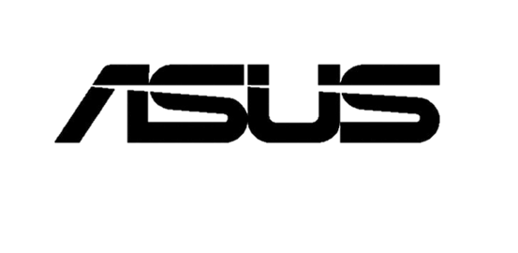
تجربه شخصی نویسنده ومدرس تاپ لرن در استفاده از برند ایسوس:
ایسوس شرکت قدرتمندی هست که تنوع محصولی زیادی دارد وانواع کارهاوهدف ها را پوشش می دهد.
اما متاسفانه برای گیم کارهای مهندسی گرافیک وبرنامه نویسی حتما باید سری ها ومدل های خاصی رو خریداری کرد تا درحین انجام کاربه مشکل نخورده وکارهای شمارا پوشش دهد .ایسوس از شما مبلغی را به عنوان پول برند دریافت میکند بنابراین قیمت لپ تاپ های ایسوس نسبت به بقیه برندهامقداری بیشتر است.
لپ تاپ های ایسوس مدل وسری های N:کاربری عمومی ومالتی مدیا داشته وکیفیت خوبی را داشته اند.
لپ تاپ های ایسوس مدل وسری های ROG:کاربری عمومی مالتی مدیا وکاربری بازی داشته وکیفیت فوق العاده خوبی داشته اند.
لپ تاپ های ایسوس مدل وسری های FX:کاربری عمومی مالتی مدیا وکاربری بازی داشته وکیفیت قابل قبول داشته اند.

2-اچ پی (HP):اچ پی هم مانند ایسوس یک شرکت قدرتمند سازنده لپ تاپ قطعات وحتی چاپ گر هست.
تجربه شخصی نویسنده ومدرس تاپ لرن از برند اچ پی:
برند اچ پی هم برند قدرتمندی هست که نیازبه تعریف مجدد ندارد.همانند ایسوس تنوع محصول زیادی دارد.
برخلاف ایسوس پول برندکمتری میگیرد وکیفیت قابل قبولی دارد.
مدلی که استفاده کرده ام وخوب بودند.
pavilion

3-ام اس آی msi:
شرکت ام اس آی یک شرکت قدرتمند وبزرگترین تولید کننده مادربورد و... در دنیاست که لپ تاپ های گیمینگ قدرتمندی هم دارد.
تجربه شخصی نویسنده ومدرس تاپ لرن از برند ام اس آی
یکی از برندهای فوق العاده عالی برای کاربری بازی وکاربری مالتی مدیا هست واز برندهای مورد علاقه ی من فوق العادست وکاربری عالی دارد.
تمامی مدل ها وسری ها فوق العاده هستند.
موردی که شما باید در نظر بگیرید قیمت بالای این برند است. که قابل توجیه است.
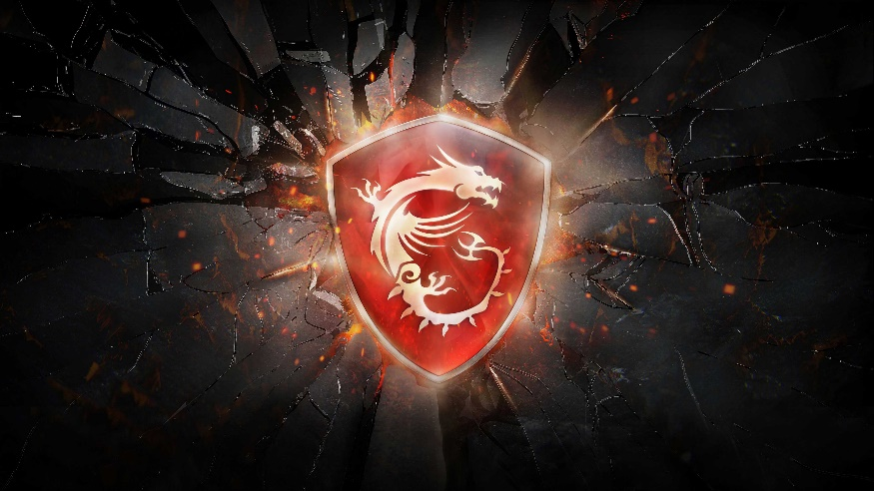

4-دل (DELL):
دل یک شرکت آمریکایی سازنده لپ تاپ وکامپیوترهای شخصی هست و از بزرگ ترین تولید کننده های IT در دنیا محسوب میشود.
تجربه شخصی نویسنده ومدرس تاپ لرن از برند دل:
متاسفانه استفاده نکرده ام اما گفته شده کاربری صنعتی دارند.

5- اِیسر :Acer ماننددیگر برندها یک شرکت وبرند قدرتمند می باشد که چندملیتی است و در تایپه پایتخت تایوان قراردارد.
تجربه شخصی نویسنده ومدرس تاپ لرن از برند ایسر:
فوق العادست یکی از برندهای مورد علاقه من بوده هست برخلاف ایسوس وام اس آی پول برند نمیگیرد.
به علاوه مدل هاوسری های عالی دارد.
مدل های خوبی که دیده ام aser nitro5 & aser nitro 7
هست واینکه لپ تاپ الان من ایسر نیترو 5 هست وفوق العادست.

6-لنوو: لنووهم مانند شرکت های هم رده ورقبای خود مثل ایسوس واچ پی وایسر یک شرکت چندملیتی وچینی است که لپ تاپ قطعات کامپیوتر وحتی تلفن های هوشمند هم ارائه میدهد.
تجربه شخصی نویسنده ومدرس تاپ لرن از برند لنوو:
متاسفانه مانند دل استفاده نکرده ام اما شنیده ام از سال 2018 به بعد تغییرات زیادی داشته وکیفیت افزایش داشته است
وسری های y را میگویند عالیست.

3-مقدارپردازنده:
در لپ تاپ ها وکامپیوتر ها قطعه ای وجود دارد به نام CPU (بخوانید سی پی یو) که وظیفه پردازش اطلاعات در دستگاه شمارا دارد. شرکت های تولید کننده سی پی یو INTEL و AMD نام دارند.
وشما براساس نیاز خود باید برند ونوع سری سی پی یوی خود را انتخاب کنید .
پیشنهاد من به شما استفاده از سی پی یو های CORE I7 شرکت اینتل وسی پی یو های RYZEN 7 شرکت ای ام دی می باشد. نکته قابل توجه این هست که سی پی یو های شرکت ای ام دی به نسبت شرکت اینتل ارزان تر هستند.
4-مقدار رم:
رم ها نیز به دسته های مختلف تقسیم میشوند.براساس نیاز شما باید خریداری شوند در قسمت هدف کاربری موارد مورد نیاز را توضیح داده ام.
پیشنهاد من استفاده از رم های ddr4 می باشد.
5-مقدار گرافیک:
همانند سی پی یو ها دو شرکت تولید کننده بزرگ گرافیک دارد nvidia وamd که باید بر اساس نیاز کاربری شما خریداری شوند.
پیشنهاد من به شما خرید کارت گرافیک های شرکت انویدیا nvidiaهست.
6- مقدار هاردوفضای ذخیره سازی:
همان طور که در قسمت هدف کاربری گفته شد مقدار هارد بر اساس نیاز شما خریداری میشوند.
پیشنهاد من به شما استفاده از هارد های ssd برای افزایش سرعت وبوت شدن واستفاده های از hddبرای ذخیره سازی اطلاعات در کنار هم هست.
7-قیمت:
توجه به قیمت وهزینه ای شما برای خرید لپ تاپ یا کامپیوتر اختصاص میدهید مهم است.
به قول معروف به اندازه پول توی جیبت خرید انجام بده.

